Saídas do terminal iot_server.dart

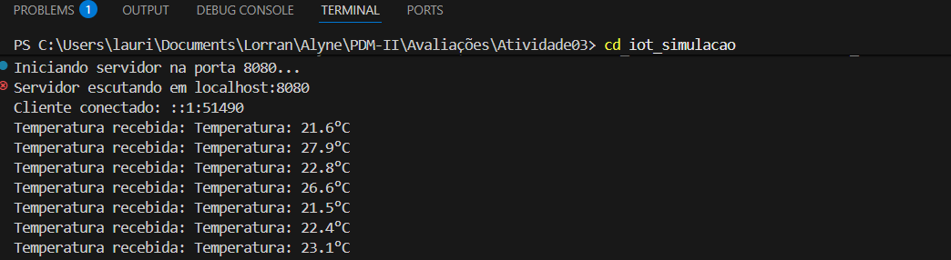

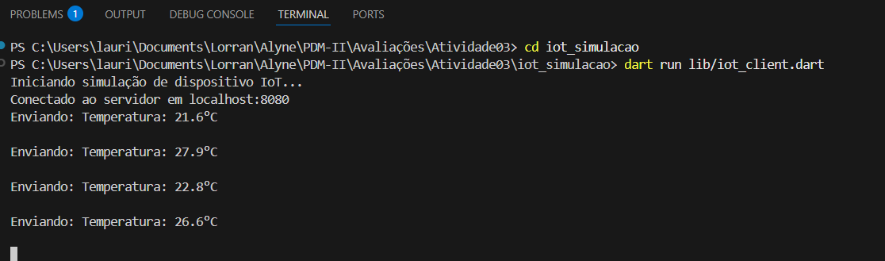
Saída do terminal iot_client.dart

